


Semaine du 13 au 17 Juin 2022

Lundi 13 Juin 2022
Bon appétit

Purée de tomates
Volaille
Blédilacté
Compote de fruits
Mardi 14 Juin 2022

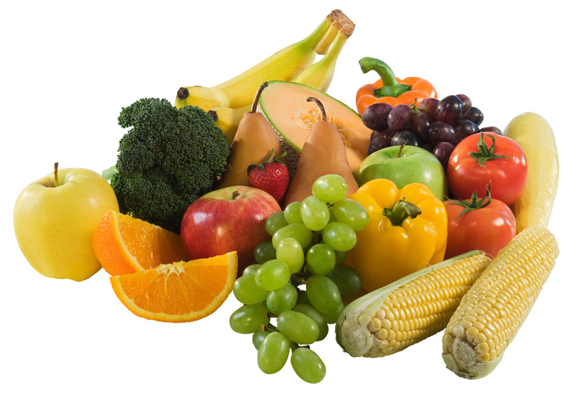
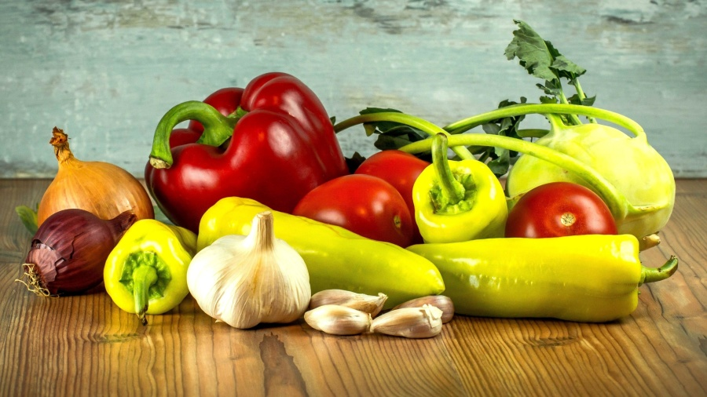
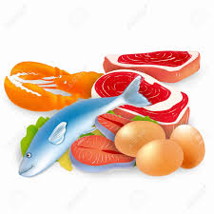
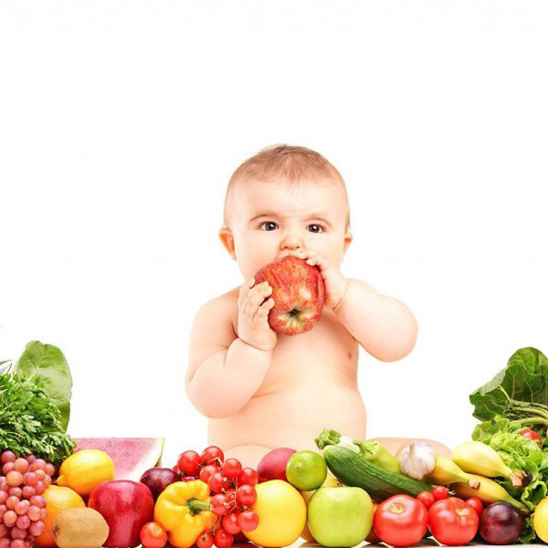
Purée de courgettes
Porc
Blédilacté
Compote de fruits

Mercredi 15 Juin 2022

Purée d'épinards
boeuf
Blédilacté
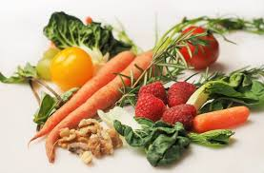
Compote de fruits

Jeudi 16 Juin 2022

Purée de carottes
Poisson
Blédilacté
Compote de fruits
Vendredi 17 Juin 2022

Purée de légumes variés
boeuf
Blédilacté
Compote de fruits

La Mairie se réserve le droit de modifier les menus en cas d’imprévu.
La viande de bœuf servie cette semaine est d’origine française

